MANUAL TÉCNICO



ANÁLISIS Y DESARROLLO DE SISTEMAS DE INFORMACIÓN

INTEGRANTES

ALLiSON DANIELA LARROTA RAMIREZ – JUAN FELIPE CONTRERAS ESPITIA – BRAYAN STEVEN MORALES SOSA – JOHN FREDY SALINAS ARÉVALO – JAVIER ESTEBAN CASTILLO QUITIA – CRISTHOFER TELLEZ LOPEZ

CONTENIDO

1. INTRODUCCIÓN……………………………………………………………………3
2. OBJETIVO GENERAL………………………………………………………….......3
3. OBJETIVO ESPECÍFICO…………………………………………………………..3
4. REQUERIMIENTOS TÉCNICO…………………………………………………....3

4.1. REQUERIMIENTOS MÍNIMOS DE HARDWARE…………………………..3

4.2. REQUERIMIENTOS MÍNIMOS DE SOFTWARE…………………………..3

1. HERRAMIENTAS UTILIZADAS PARA EL DESARROLLO……………………..4

5.1. PHP……………………………………………………………………………...4

5.2. MYSQL…………………………………………………………………………..4

5.3. APACHE………………………………………………………………………...4

5.4. NODE.JS…………………………………………………………………….....4

5.5. XAMPP…………………………………………………………………………..5

5.6. EDITOR DE CÓDIGO………………………………………………………….5

1. CASOS DE USO…………………………………………………………………….6
2. REQUERIMIENTOS Y FUNCIONES EN LOS MÓDULOS……………………..9
3. DICCIONARIO DE DATOS ………………………………………………………18
4. MODELO ENTIDAD RELACION………………………………………………...19
5. INSTALACIÓN DE XAMPP……………………………………………...…….....19
6. INSTALACIÓN DE NODE.JS……………………………………………………..22
7. INSTALACIÓN DE COMPOSER…………………………………………………26
8. INSTALACIÓN DE EDITOR DE CÓDIGO…………………………………..…..31
9. INSTALACIÓN DE LARAVEL………………………………………………….....34

**INTRODUCCIÓN**

Este manual contempla dar una breve descripción de lo necesario para poder conocer el sistema CONJUNTOMIO en su desarrollo y puesta en producción, también se tendrá en cuenta la instalación de los programas necesarios y la lógica con la que se ha desarrollado, la cual se sabe que es propia de cada programador; por lo que se considera necesario ser documentada.

Aclarando que este manual no pretende ser un curso de aprendizaje de cada una de las herramientas empleadas para el desarrollo del sitio, sino documentar su aplicación en el desarrollo del sitio. Para un mayor detalle acerca de cada una de las herramientas utilizadas, y su forma de operación y aplicación, se recomienda consultar los manuales respectivos de cada uno de ellos.

**OBJETIVOS**

Brindar la información que se requiere para poder realizar instalaciones y configuraciones de estas mismas

**OBJETIVOS ESPECÍFICOS**

* Especificar las diferentes funcionalidades del archivo para su correcto uso
* Verificar los requerimientos mínimos que debe tener el hardware y software usar el aplicativo
* Especificar la instalación y la configuración de las aplicaciones

**REQUERIMIENTOS MÍNIMOS DE HARDWARE**

* Inter Core i5
* Disco sólido 256 GB
* 8 GB Ram

**REQUERIMIENTOS MÍNIMOS DE SOFTWARE**

* Privilegios de administrador
* Sistema operativo : Windows : 7/ 8/ 8.1/ 10

**HERRAMIENTAS UTILIZADAS PARA EL DESARROLLO**

**PHP:**

Es un lenguaje de programación para desarrollar aplicaciones y crear sitios web que conquista cada día más seguidores. Fácil de usar y en constante perfeccionamiento es una opción segura para aquellos que desean trabajar en proyectos calificados y sin complicaciones.

**MYSQL:**

MySQL es un sistema de administración de bases de datos (Database Management System, DBMS) para bases de datos relacionales. Así, MySQL no es más que una aplicación que permite gestionar archivos llamados de bases de datos.

Existen muchos tipos de bases de datos, desde un simple archivo hasta sistemas relacionales orientados a objetos. MySQL, como base de datos relacional, utiliza múltiples tablas para almacenar y organizar la información. MySQL fue escrito en C y C + + y destaca por su gran adaptación a diferentes entornos de desarrollo, permitiendo su interacción con los lenguajes de programación más utilizados como PHP, Perl y Java y su integración en distintos sistemas operativos.

**APACHE:**

Apache es un software de código abierto propiedad de Apache Software Foundation (ASF) que garantiza el rendimiento, estabilidad y seguridad de un servidor web. Se ha vuelto muy popular entre los programadores debido a su modularidad y actualización constante por parte de la comunidad, lo que contribuye activamente a la alta capacidad de esta herramienta.

**NODE JS:**

Node.js®, Node.js, es un entorno en tiempo de ejecución multiplataforma para la capa del servidor (en el lado del servidor) basado en JavaScript.

Node.js es un entorno controlado por eventos diseñado para crear aplicaciones escalables, permitiéndole establecer y gestionar múltiples conexiones al mismo tiempo. Gracias a esta característica, no tienes que preocuparte con el bloqueo de procesos, pues no hay

**XAMPP:**

Es una herramienta de desarrollo que te permite probar tu desarrollo web basado en PHP en tu propio ordenador sin necesidad de tener acceso a internet. Si eres un diseñador web o desarrollador web que recién está comenzando, no es necesario saber sobre las configuraciones de servidores (aun), ya que XAMPP te provee de una configuración totalmente funcional desde el momento que lo instalas. Básicamente lo extraes y listo. Es bueno acotar que la seguridad de datos no es su punto fuerte, por lo cual no es suficientemente seguro para ambientes grandes o de producción.

**EDITOR DE CÓDIGO(VISUAL STUDIO CODE):**

Los editores de código son las herramientas que todo desarrollador debe tener a mano. Permiten editar código fuente en diversos lenguajes de programación y ofrecen múltiples herramientas para facilitar el trabajo y aumentar la productividad.

Debemos distinguir entre editores de código e IDE. Los editores generalmente son programas ligeros, que ofrecen lo necesario para poder ser productivos y tener una experiencia de desarrollo adecuada, pero sin complicaciones.

**CASOS** **DE USO**

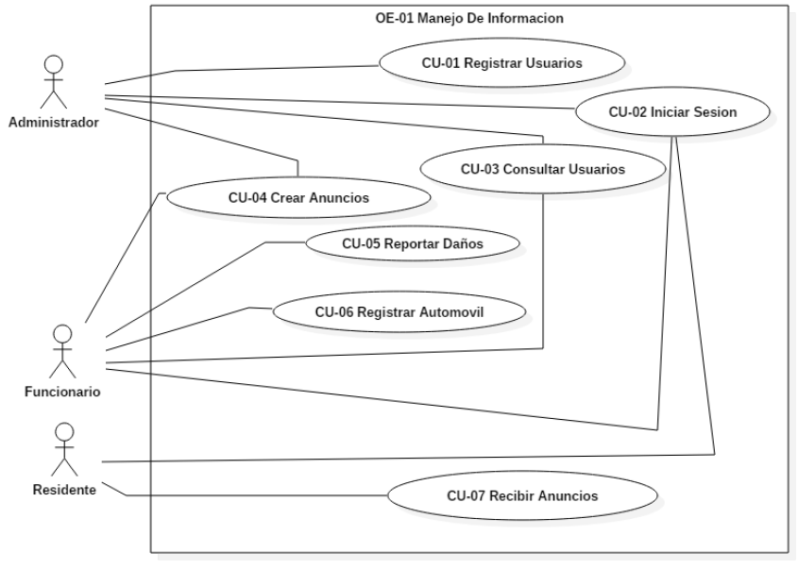

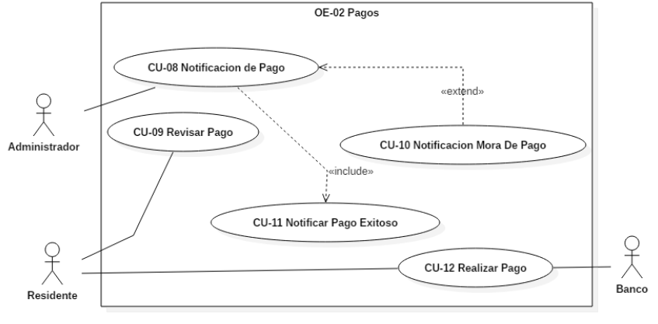

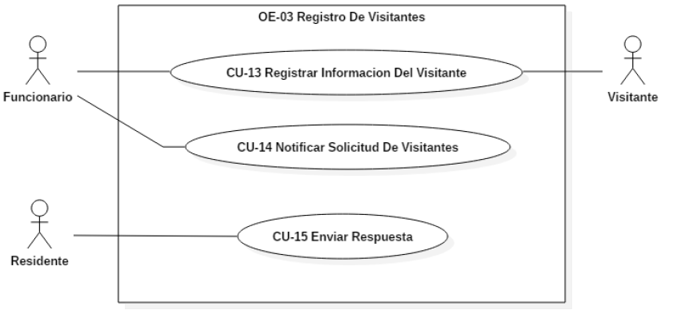

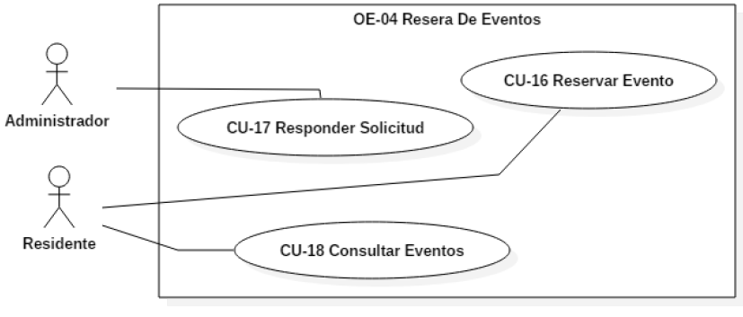

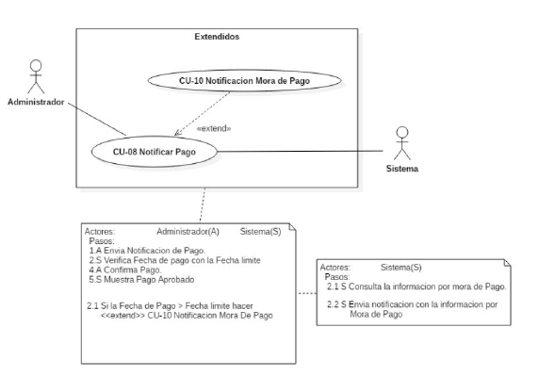

**REQUERIMIENTOS Y FUNCIONES EN LOS MODULOS**

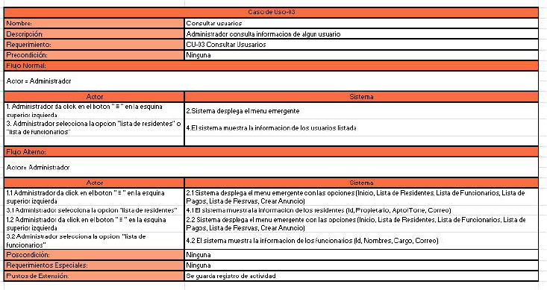

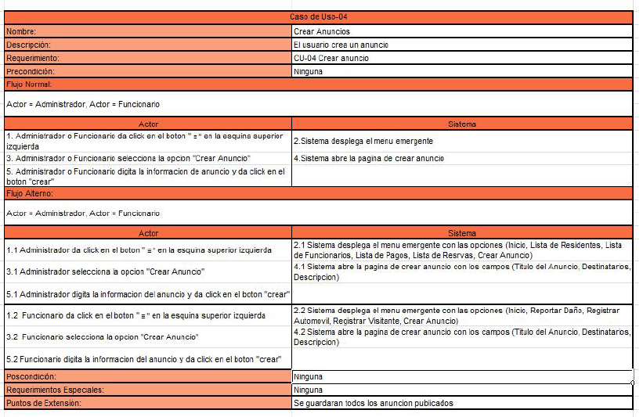

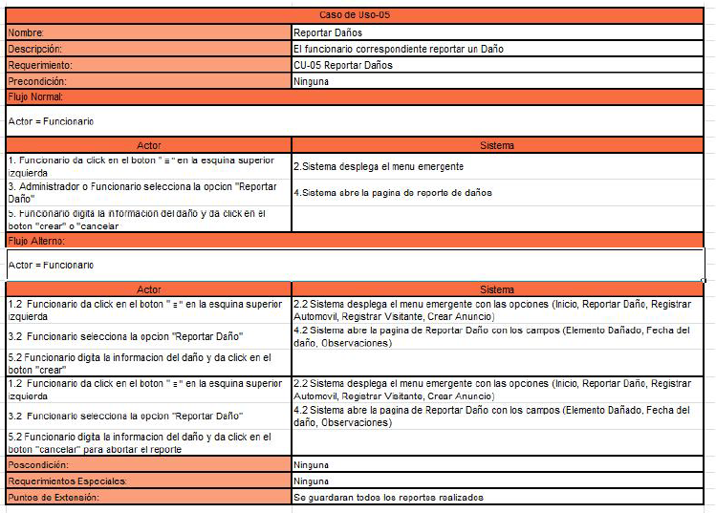

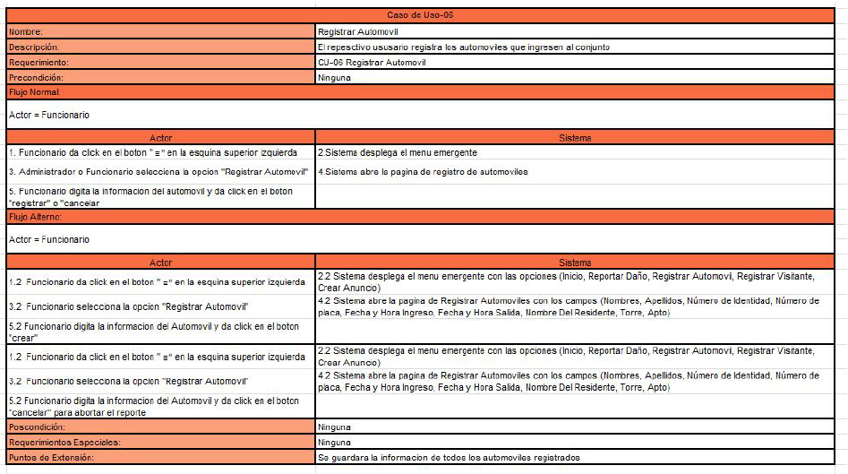

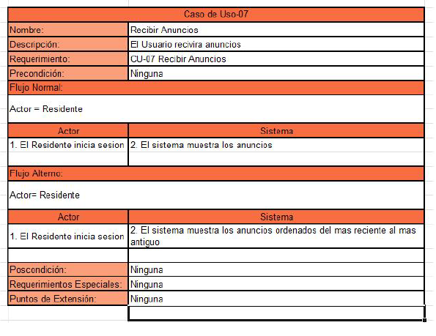

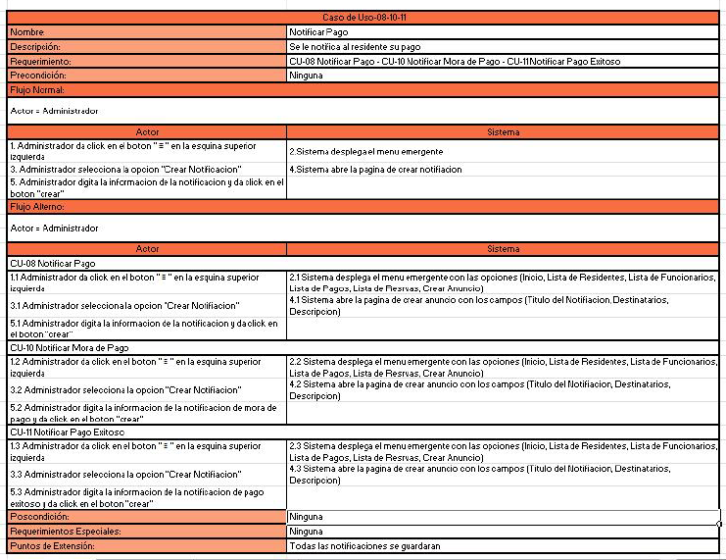

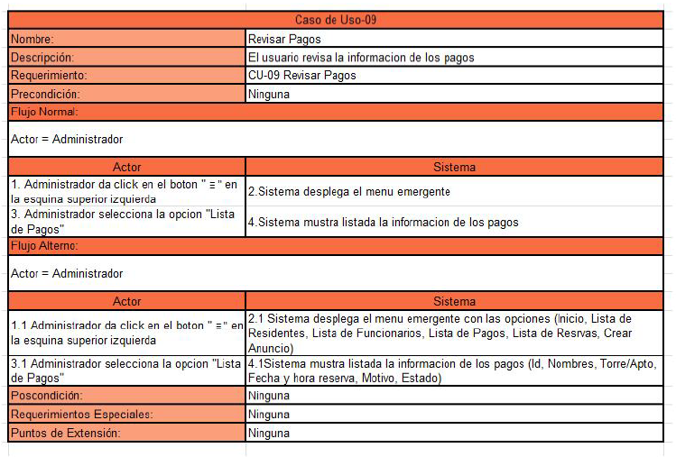

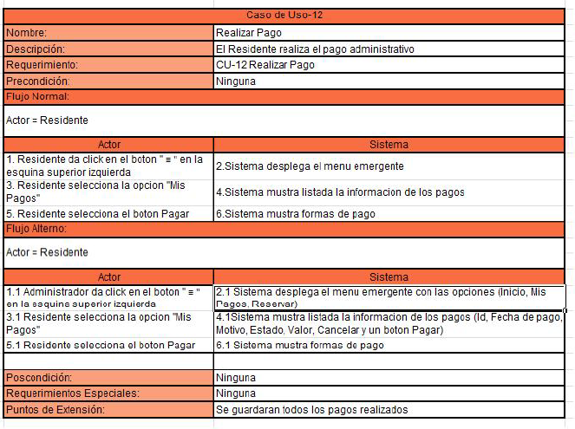

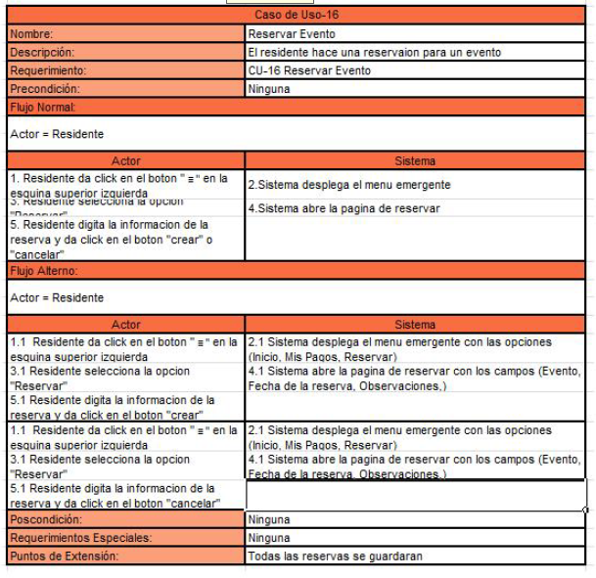

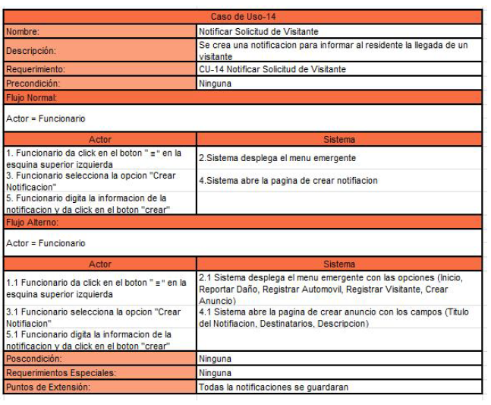

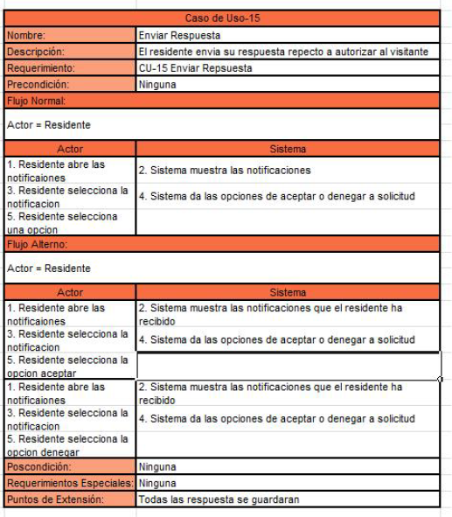

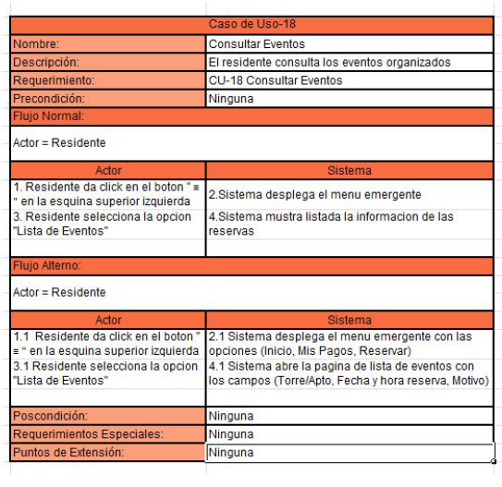

**DICCIONARIO DE DATOS**

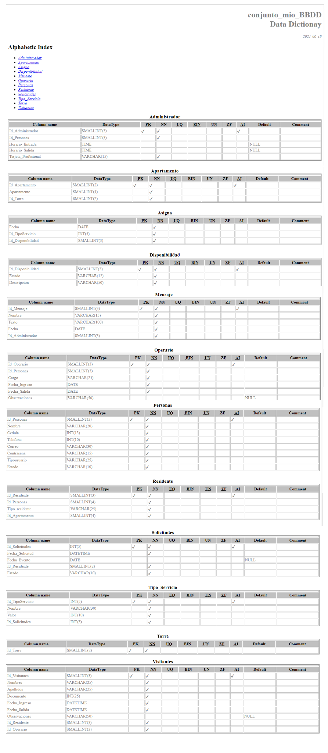

**MODELO ENTIDAD RELACIÓN**

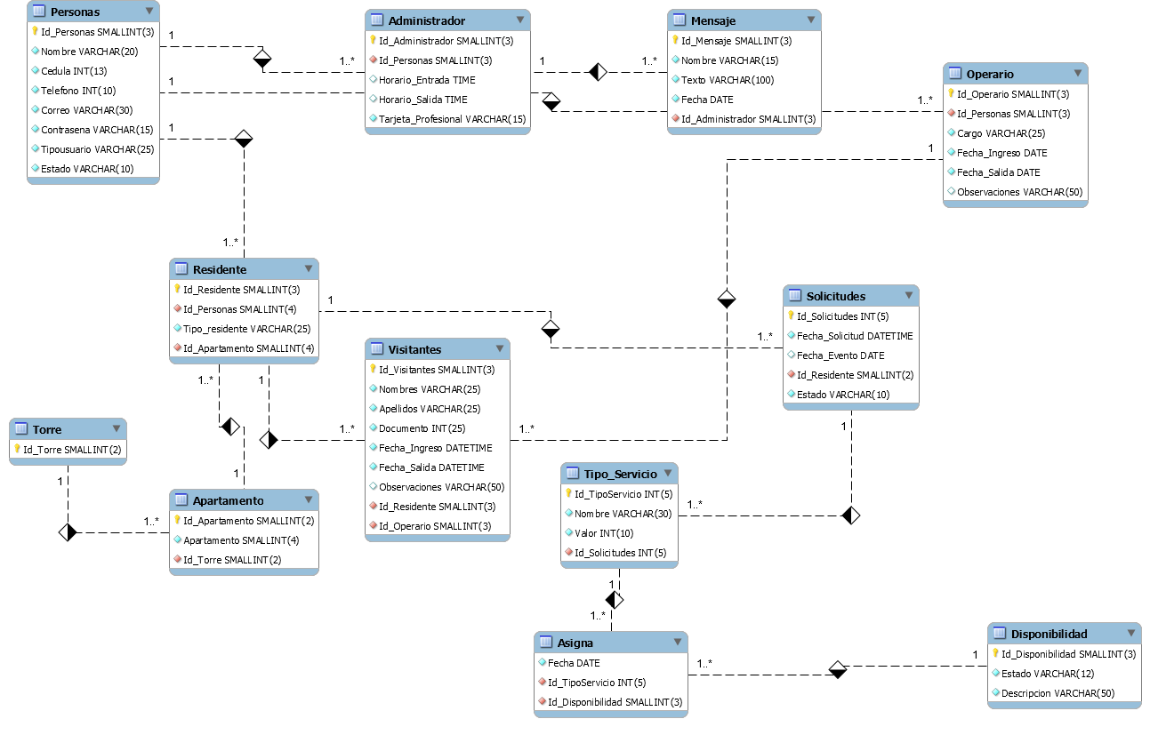

**INSTALACION XAMPP**

1. 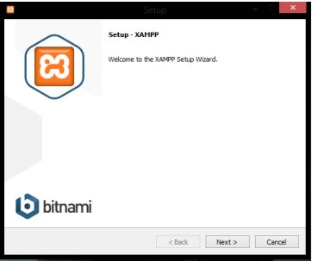muestra la imagen del instalador
2. Dejar por defecto

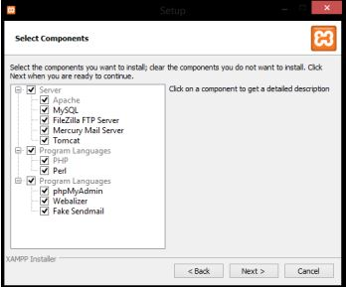

1. esta será la ubicación de la carpeta de xampp

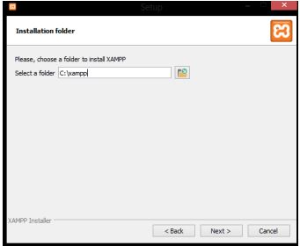

4. una vez instalado iniciar los servicios de xampp

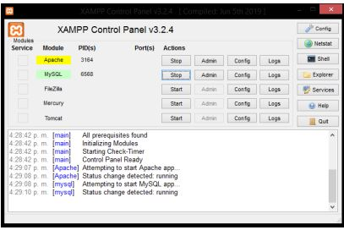

5. cuando apache y mysql están en verde abrir [http://localhost:80/phpmyadmin/](http://localhost:8080/phpmyadmin/) (depende del puerto donde apunte)

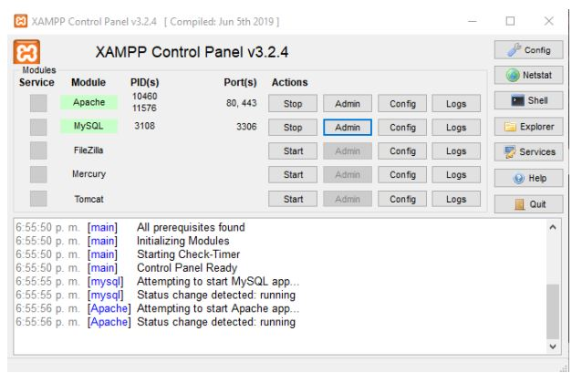

**INSTALACION NODE JS**

**Paso 1)** Vaya al sitio <https://nodejs.org/en/download/> y descargue los archivos binarios necesarios. En nuestro ejemplo, vamos a descargar los archivos de instalación de 32 bits para Node.js.

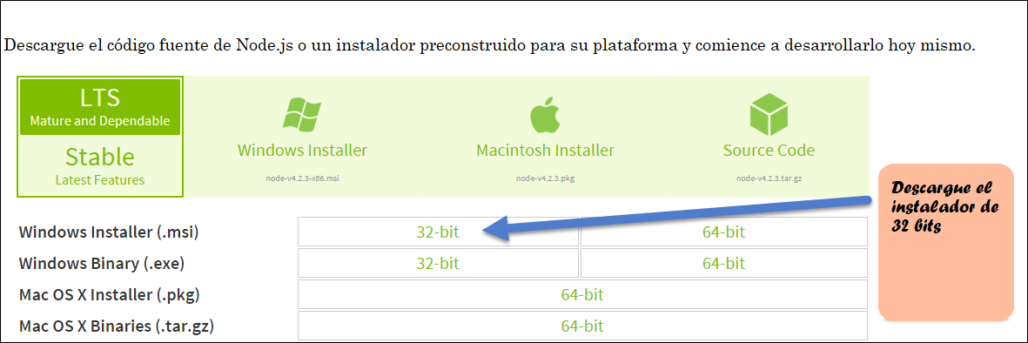

**Paso 2)** Haga doble clic en el archivo .msi descargado para comenzar la instalación. Haga clic en el botón Ejecutar en la primera pantalla para comenzar la instalación.

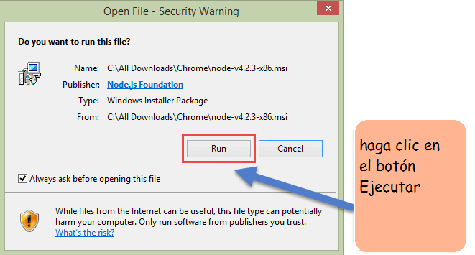

**Paso 3)** En la siguiente pantalla, haga clic en el botón “Siguiente” para continuar con la instalación

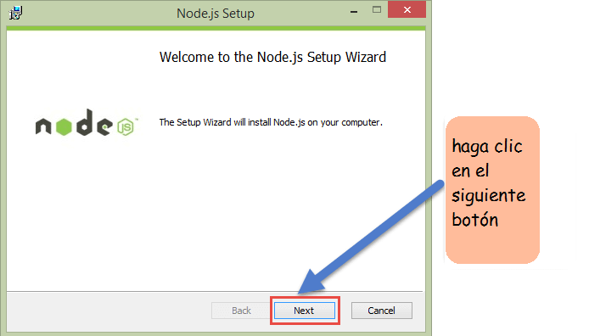

**Paso 4)** En la pantalla siguiente, acepte el acuerdo de licencia y haga clic en el botón Siguiente.

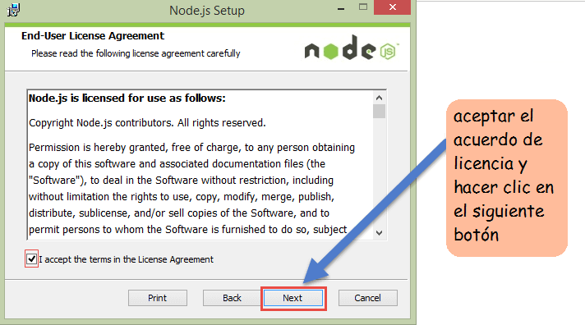

**Paso 5)** En la pantalla siguiente, elija la ubicación donde se debe instalar Node.js y luego haga clic en el botón Siguiente.

1. Primero ingrese la ubicación del archivo para la instalación de Node.js. Aquí es donde los archivos para Node.js serán almacenados después de la instalación.

2. Haga clic en el botón Siguiente para continuar con la instalación.

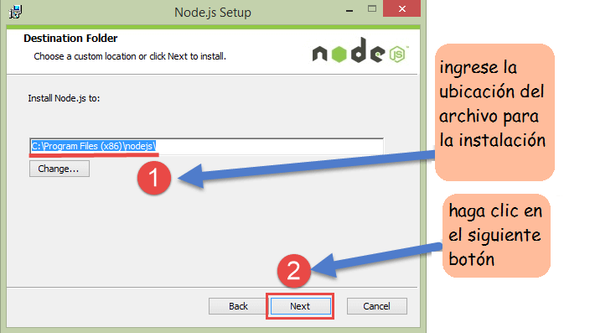

**Paso 6)** Acepte los componentes predeterminados y haga clic en el siguiente botón.

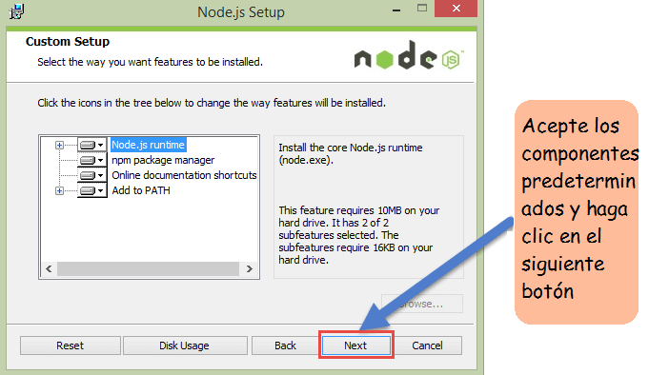

**Paso 7)** En la siguiente pantalla, haga clic en el botón Instalar para iniciar la instalación.

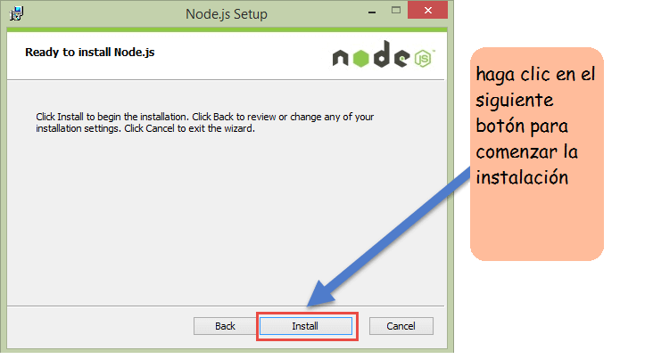

**Paso 8)** Haga clic en el botón Finalizar para completar la instalación.

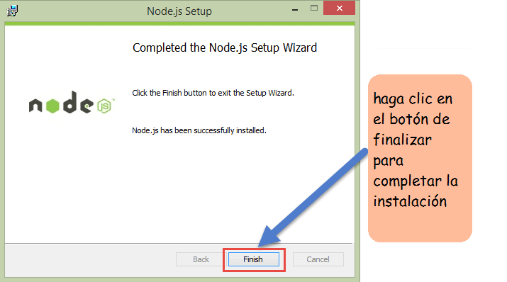

## 

## **Instalación Composer**

Para instalar Composer en Windows debemos descargarlo de su [página oficial](https://getcomposer.org/download) y en la sección Windows Installer, haz click en Composer-Setup.exe.

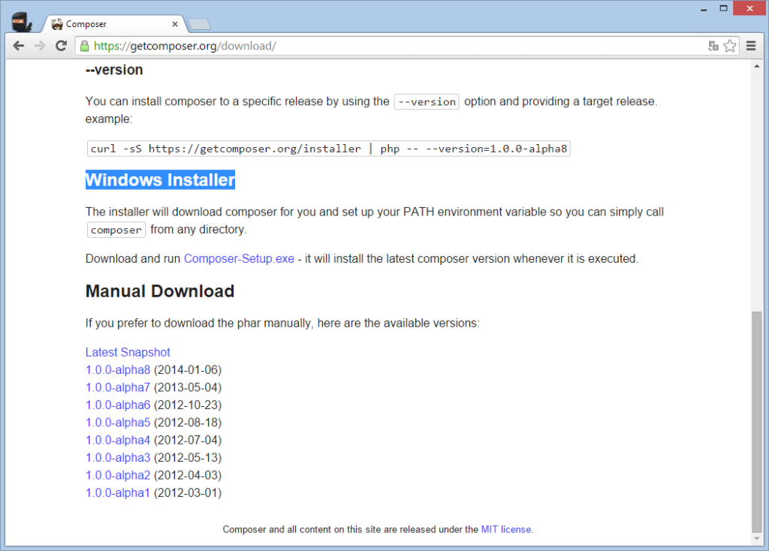

Una vez que la descarga finalice, ejecuta el instalador y haz click en Next.

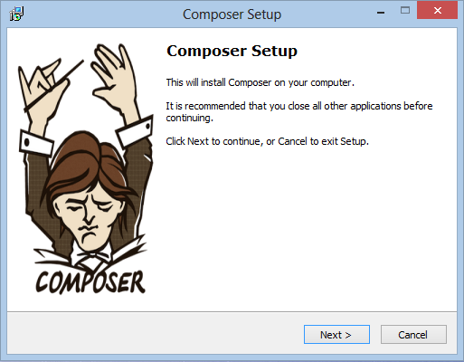

Si quieres administrar tus proyectos mediante el Explorador de Windows puedes seleccionar la opción «Install Shell Menús» aunque lo recomendable es usar la línea de comandos.

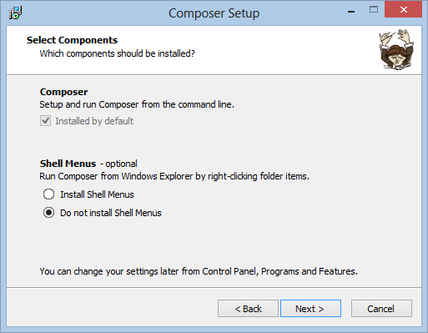

A continuación nos pide que indiquemos la ruta del ejecutable de PHP, en mi caso como estoy trabajando con XAMPP el ejecutable de PHP se encuentra en la ruta C:\xampp\php\ (si usas WAMPP la ruta es C:\wamp\bin\php\php5.5.12) y seleccionas php.exe, luego click en Next.

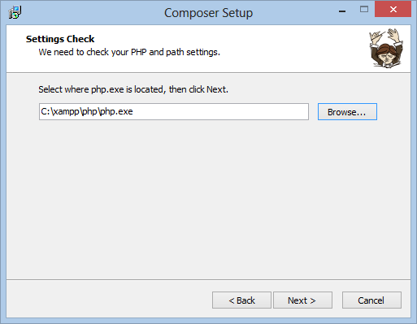

En este punto el instalador de Composer nos muestra la configuración de la instalación, simplemente le damos click a Install.

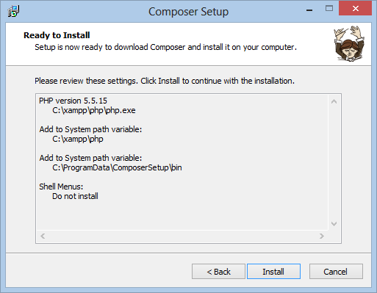

Una vez esté todo instalado, aparecerán otras donde simplemente debes hacer click en Next, y posteriormente en Finalizar; después de tantos Next, Next típicos de Windows el instalador de Composer habrá puesto en nuestro PATH global la ruta de la carpeta PHP y su propia carpeta Composer. Esto nos permite trabajar desde consola escribiendo sólo php o composer sin necesidad de indicar la ruta del ejecutable. Para ver que todo está en orden vamos a realizar dos pequeñas pruebas, así que es momento de abrir la consola, y teclear:

php -v (tecla Enter)

composer -version (tecla Enter)

Esto debería devolver la versión de cada uno, como se ve en la siguiente imagen:

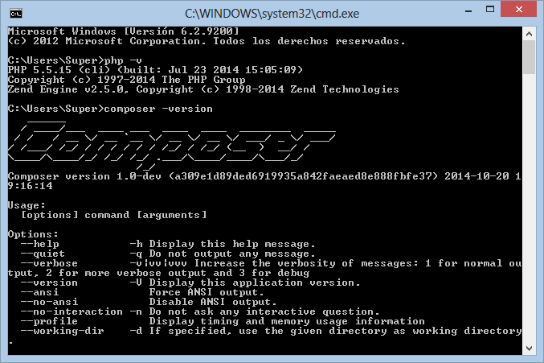

Con esto ya tenemos Composer instalado y funcionando en Windows,

**INSTALACIÓN EDITOR DE CÓDIGO**

**Paso 1:** Ve a la página de Microsoft Visual Studio Code en Academic Software y haz clic en el botón verde 'Descargar Visual Studio Code' para descargar el instalador.

1_ES.JPG

**Paso 2:** Abre el archivo de instalación .exe en tu carpeta de descargas para iniciar la instalación.

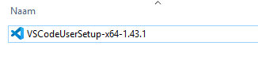

**Paso 3:** Lee y acepta el acuerdo de licencia. Haz clic en Next para continuar.

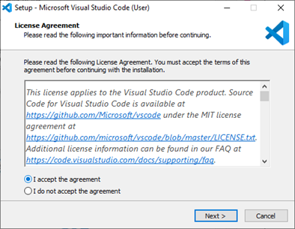

**Paso 4:** Puedes cambiar la ubicación de la carpeta de instalación o mantener la configuración predeterminada. Haz clic en Next para continuar.

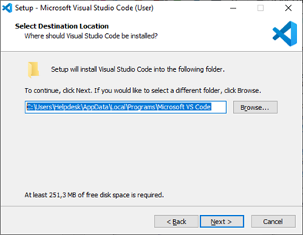

**Paso 5:** Elige si deseas cambiar el nombre de la carpeta de accesos directos en el menú Inicio o si no deseas instalar accesos directos en absoluto. Haz clic en Next.

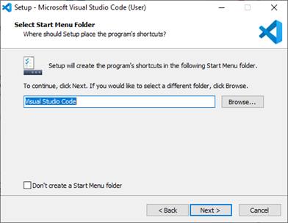

**Paso 6:** Selecciona las tareas adicionales, por ej. crear un icono en el escritorio o añadir opciones al menú contextual de Windows Explorer. Haz clic en Next.

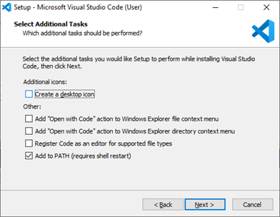

**Paso 7:** Haz clic en Install para iniciar la instalación.

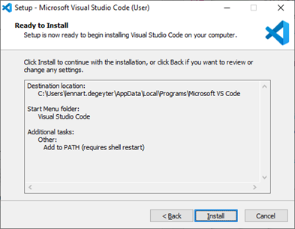

**Paso 8:** El programa está instalado y listo para usar. Haz clic en Finish para finalizar la instalación y lanzar el programa.

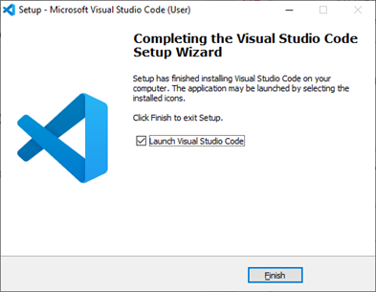

**INSTALACION LARAVEL**

**